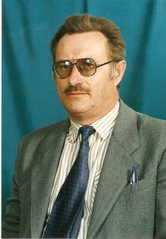
Владимир Михайлович Потешкин в 1966 году закончил Новиковскую среднюю школу Бийского района. Поступал в высшее военное училище, но не прошел по здоровью (зрение). Пошел по стопам отца, стал учителем. В 1966 году приступил к работе преподавателем истории в Бочкарёвской средней школе Целинного района. Через год поступил в Горно-Алтайский педагогический институт на заочное отделение исторического факультета. Молодой учитель был всего на несколько лет старше своих учеников. Он водил их в походы, организовывал спортивные состязания, играл в «Зарницу», ставил театральные спектакли. Потом была учёба на очном отделении института.
В 1972 году Владимир Михайлович закончил институт и получил назначение в Аламбайскую среднюю школу Заринского района учителем истории и заместителем директора по учебной работе. Молодому специалисту пришлось нелегко, но он прошел хорошую школу административной работы. В 1973 году ему доверяют возглавить Комсомольскую восьмилетнюю школу этого же района. Школа была очень маленькая(50 учеников), но работа в ней кипела. Учителя старались дать крепкие знания, а ученики хотели учиться.
В 1975 году Владимир Михайлович с женой и маленьким сыном приехал в село Фоминское Бийского района и начал работать в восьмилетней школе в качестве директора. Ему удалось внедрить в школе кабинетную систему. Были оборудованы кабинеты истории, математики, физики, химии-биологии и др. Улучшилось качество методической работы, каждое мероприятие анализировалось на методическом совете школы. Была организована работа групп продлённого дня, спортивных секций, театрального кружка. Школа славилась концертами художественной самодеятельности.
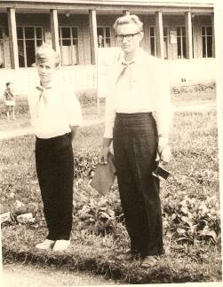
С 1980 года по 1995 год Владимир Михайлович работал директором Харитоновской средней школы Завьяловского района. Школа располагалась в новом здании, которому было всего три года, но оно уже начало разрушаться и требовался ремонт. Новый директор организовал бригаду из учителей – мужчин. Они провели большую работу: убрали обрушившие перегородки в раздевалках спортзала, перестелили пол, заштукатурили стены. В дальнейшем ежегодно приходилось что-то переделывать, ремонтировать, оборудовать.
В этой школе так же была организована работа по кабинетной системе, которая существует и в настоящее время. В каждом кабинете были отгорожены лабораторные комнаты, где стали хранить наглядные пособия. Каждый учитель получил технические средства для кабинета (магнитофон, диапроектор, графопроектор). В кабинете физики был оборудован модульный класс. Кабинетная система позволила повысить уровень преподавания.
Много сил было отдано ремонту и оборудованию спортивного зала и спортплощадки, организации спортивной и оздоровительной работы в школе. Утром ежедневно перед первым уроком вся школа вставала на утреннюю гимнастику.
Ученики старших классов летом работали в школьной производственной бригаде, которая была подразделением совхоза «Харитоновский». Бригада выращивала овощи на площади 3 га. Снабжали капустой весь район. Дети жили в домиках трудового лагеря на берегу озера «Мостовое». Заработанные деньги расходовались советом старшеклассников на туристические поездки.
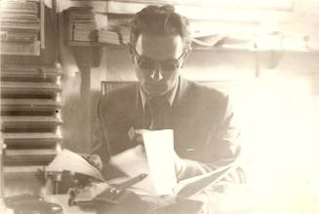
В 80-е годы ученики побывали в Москве, Ленинграде, Новосибирске, Костроме, Барнауле. Каждое лето совершали походы по Горному Алтаю. Путёвками награждались классы – победители в школьном соревновании.
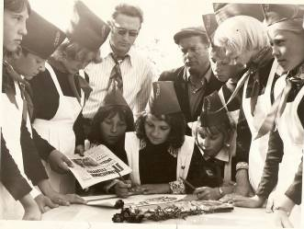
Активно работали детские ученические организации. Совет пионерской дружины, комитет комсомола организовал работу школьников по нескольким направлениям: учебная работа, спорт и туризм, культурно – массовая работа, трудовые дела. Дети охотно участвовали во всех мероприятиях. Особенно запомнились массовые праздники, в которых принимали участие и дети и родители. Часто мероприятия проводились совместно с домом культуры. В смотре художественной самодеятельности участвовало всё село. В зрительном зале на 500 человек свободных мест не было.
Традиционными в школе были выставки – ярмарки детского творчества, где выставлялись всевозможные поделки школьников и где любой желающий мог приобрести понравившуюся игрушку, картину, поделку.
Владимир Михайлович преподавал в школе историю и обществоведение. Многие его ученики успешно сдавали экзамены в ВУЗы и колледжи и стали юристами, учителями, военными.
В 2004 году Владимир Михайлович по состоянию здоровья ушёл на заслуженный отдых, но продолжает участвовать в работе совета ветеранов при сельской администрации села. В августе 2012 года исполнилось32 года, как семья Потешкиных приехала в Харитоново. Вырастили двух сыновей, помогают воспитывать внучек. Жизнь продолжается!

